专题3-15 高三数学综合练习三答案
一、填空题
1、$\left\{0\right\}$ 2、$\frac{8}{3}$ 3、 4、1200 5、4
6、 7、 8、 9、 10、
11、 12、 13、13 14、
12.当时，，
所以函数在单调递增，
若要保证函数的图象与x轴有且只有两个不同的交点，
则要求，解得，
所以m的取值范围为.
13.设等比数列的公比为，则
所以，设抽掉的一项为，则，
又，所以
所以，
解得
因为，
所以，对3到13之间的正整数一一验证得，
仅有适合，所以被抽掉的是第13项.
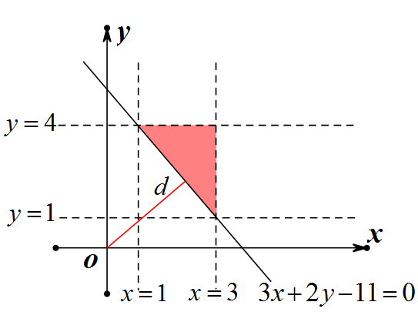
14.解：令，则，
由得，，解此不等式组，
将原题等价转化为已知，求的最小值.

由题意知：表示可行域内任意一点与原点的距离，
结合图形知：即为原点到直线的距离，
因为，所以的最小值为.
二、解答题
15. 解：(1) 因为，所以，即，
所以， 又，所以．
(2)因为，所以，化简得，
又，，则，，
所以，则，
又，，
所以．
16. 解：（1）连结AC．不妨设AD＝1．
因为AD＝CD＝AB，所以CD＝1，AB＝2．因为∠ADC＝90°，
所以AC＝，∠CAB＝45°．
在△ABC中，由余弦定理得BC＝，所以AC²＋BC²＝AB²．所以BC⊥AC．
因为PC⊥平面ABCD，BC⊂平面ABCD，所以BC⊥PC．
因为PC⊂平面PAC，AC⊂平面PAC，PC∩AC＝C，
(第16题图)
P
A
B
C
D
M
N
所以BC⊥平面PAC．
（2）如图，因为AB∥DC，CD⊂平面CDMN， AB⊄平面CDMN，
所以AB∥平面CDMN．
因为AB⊂平面PAB，
平面PAB∩平面CDMN＝MN，
所以AB∥MN．
在△PAB中，因为M为线段PA的中点，
所以N为线段PB的中点，
即PN：PB的值为．
17. 解：（1）方法一
y

x
O
F₁
F₂
B
C
（第17题）
D
依题意，c=，a²=b²+3，
由，解得b²=1(b²=，不合，舍去)，
从而a²=4．
故所求椭圆方程为：．
离心率e=．
方法二
由椭圆的定义知，2a==4，
即a=2．
又因c=，故b²=1．下略．
（2）①设B(x₁，y₁)，C(x₂，y₂)，则D(−x₁，−y₁)，
于是k₁k₂====．
②方法一
由①知，k₃k₄=k₁k₂=，故x₁x₂=．
所以，(x₁x₂)²=(−4y₁y₂)²，即(x₁x₂)²==，
所以，=4．
又2==，故．
所以，OB²+OC² ==5．
方法二
由①知，k₃k₄=k₁k₂=．
将直线y=k₃x方程代入椭圆中，得．
同理，．
所以，==4．
下同方法一．
18. 解：（1）设，
在△中，，
即，
所以，，
所以，当且仅当m=n=50时，取得最大值，此时△周长取得最大值．
所以，当都为50 m时，△的周长最大
A
B
C
D
P
Q
O
E
F
（2）当△AOB的周长最大时，梯形ACBD为等腰梯形．
过作OF⊥CD交CD于F，交AB于E，
则分别为AB，CD的中点，
所以，由，得．
在△中，．
又在△中，，故．
所以，
=
，．
令，，
，，
又y=及y=在上均为单调递减函数，
故在上为单调递减函数．
因＞0，故＞0在上恒成立，
于是，在上为单调递增函数．
所以当时，有最大值，此时S有最大值为．
答：当时，梯形面积有最大值，且最大值为 m²．
19. 解：（1）当a_{n}=时，b_{n}==．
所以，S_{n}=．
（2）满足条件的数列{a_{n}}存在且只有两个，其通项公式为a_{n}=1和a_{n}=．
证明：在中，令n=1，得b₃=b₁．
设a_{n}=，则b_{n}=．
由b₃=b₁，得．
若q=，则b_{n}=0，满足题设条件．此时a_{n}=1和a_{n}=．
若q，则，即q² =1，矛盾．
综上，满足条件的数列{a_{n}}存在，且只有两个，一是a_{n}=1，另一是a_{n}=．
（3）因1=a₁≤a₂≤…≤a_{n}≤…，故，0＜≤1，于是0＜≤1．
所以，≥0，n=1，2，3，…．
所以，S_{n}=b₁+b₂+…+b_{n}≥0．
又=
=≤．
故，S_{n}=b₁+b₂+…+b_{n}≤
==＜2．
所以，0≤S_{n}＜2．
20. 解：（1）由题设，=，故在(1，e²)上单调递减．
所以在(1，e²)上至多只有一个零点．
又＜0，故函数在(1，e²)上只有一个零点．
（2）=，令=0，得x=1．
当x＞1时，＜0，在上单调递减；
当0＜x＜1时，＞0，在(0，1)上单调递增，
故=f(1)=a−1．
①当=0，即a=1时，因最大值点唯一，故符合题设；
②当＜0，即a＜1时，f(x)＜0恒成立，不合题设；
③当＞0，即a＞1时，一方面，＞1，＜0；
另一方面，＜1，≤2a−ea＜0(易证：e^{x}≥ex)，
于是，f(x)有两零点，不合题设．
综上，a的取值集合为{1}．
（3）证：先证x₁+x₂＞2．
依题设，有a==，于是．
记=t，t＞1，则，故．
于是，x₁+x₂=x₁(t+1)=，x₁+x₂−2=．
记函数g(x)=，x＞1．
因＞0，故g(x)在上单调递增．
于是，t＞1时，g(t)＞g(1)=0．
又lnt＞0，所以，x₁+x₂＞2．

